236. Определить молярные теплоемкости газа, если его удельные теплоемкости с_{v}=10,4кДж/(кг×К) и с_{р}= 14,6 кДж/(кг×К).

с_{v}=10,4кДж/(кг×К)  с_{р}= 14,6 кДж/(кг×К) | По определению молярные теплоемкости Сp=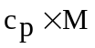 и Сv=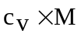. С другой стороны Сp-Сv=R, где R=8.31Дж/(моль×К) – молярная газовая постоянная. Поэтому  Сp-Сv=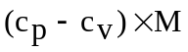=R. Откуда молярная масса газа равна  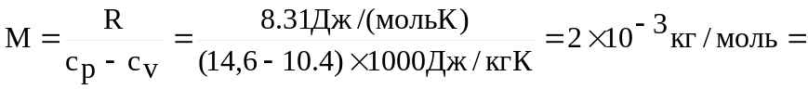  =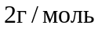. Этот газ – водород H₂.  Тогда

C_{p} = ?

C_{v} = ?

